PROF.(A):Tiago de Almeida Lopes

ALUNO(A): Raul Gomes Reis

DATA: 09/04/2025

**Lista de Exercícios 01 – Introdução Java**

1. O que são variáveis locais?

Variáveis locais são variáveis que estão limitadas por determinado escopo, por exemplo, uma variável que foi declarada dentro de uma condicional, ela só existe naquele contexto.

2. Quais os tipos de dados primitivos da linguagem Java?

Pelo que me recordo o Java possui os seguintes tipos primitivos: boolean, char, integer, long, double e float.

3. O que são *bytecodes*?

Bytecodes é o programa pré compilado, ou seja, quando o compilador escreve o .class ele está preparando o código para ser compilado pela JVM (Java Virtual Machine), e é exatamente isso que permite que o Java possa ser compilado para diferentes plataformas e sistema operacionais.

4. O que é uma referência?

Referência na programação é uma nomenclatura para que o dado salvo em memória durante a execução do programa, posteriormente possa ser acessado através de um ponteiro(referência).

5. O que é *Garbage Collection*?

O garbage collection se trata de um “faxineiro” automatizado do Java, que faz o trabalho de limpar variáveis em memória que já não são mais necessários, isso evita sobrecarga no sistema.

6. Qual a necessidade de adotar um padrão de codificação?

Padrões são definidos para que o código desenvolvido seja compreendido por outros desenvolvedores e até mesmo a equipe envolvida no projeto de forma mais clara e rápida, além de que, alguns padrões podem melhorar a performance do programa.

7. Ler dois valores para as variáveis A e B, efetuar a troca dos valores de forma que a variável A passe a possuir o valor da variável B e que a variável B passe a possuir o valor da variável A. Apresentar os valores trocados.

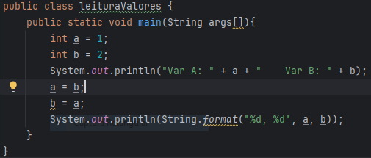

8. Escreva uma classe que verifica se um dado número inteiro é par ou ímpar.

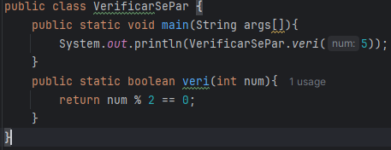

9. Encontre o quadrado dos números de 0 até 10. Utilize o controle de fluxo ***for***.

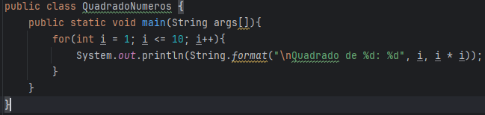

10. Faça um programa com 3 variáveis do tipo inteiro (int) tal que a primeira tenha o valor de 6, a segunda o valor 4 e a terceira receba o valor da divisão da primeira pela segunda. Exiba o valor da terceira variável. Faça uma análise do

Resultado.

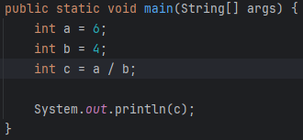

Ao imprimir o resultado foi notado que o java por não conseguir atribuir um valor decimal a variável do tipo inteiro, ele automaticamente realizou uma operação truncate na atribuição do valor, apenas setando o valor inteiro.

11. Utilize a estrutura if para fazer um programa que retorne o nome de um

produto a partir do código do mesmo. Considere os seguintes códigos:

001 ? Parafuso;

002 ? Porca;

003 ? Prego;

Para qualquer outro código: XXX ? Diversos.

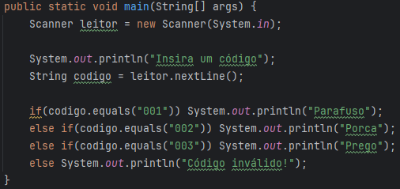

12. Imprima o resultado da divisão por 2 de todos os múltiplos de 3, entre 1 e 100, usando os tipos de dados int e double .

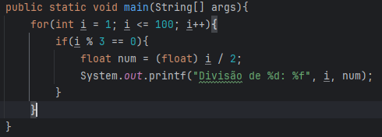

13. Escreva uma classe que imprima todas as possibilidades de que no lançamento de dois dados tenhamos o valor 7 como resultado da soma dos valores de cada dado.

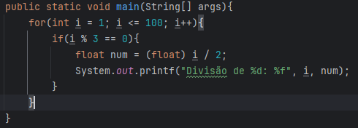

14. Faça um programa que utilize a estrutura ***while*** para ler 50 números e calcule e exiba a média aritmética deles. (Pesquise sobre como realizar entrada de dados)

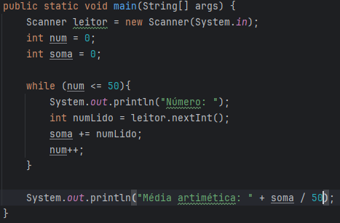

15. Refaça o programa anterior utilizando a estrutura ***do while***.

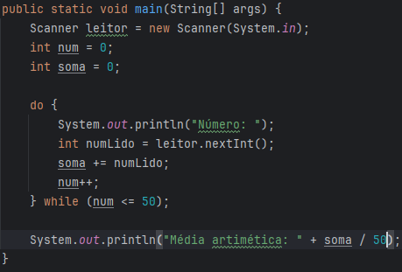

[raulreis123/elasticCode-nivelamento-2025](https://github.com/raulreis123/elasticCode-nivelamento-2025)

OBS: A entrega deve ser feita na sala de aula dia 15/05/2015 de forma

digital.